MANAJEMEN SUMBER DAYA MANUSIA STRATEJIK
ANALISA RENSTRA
Badan Diklat Industri Yogyakarta

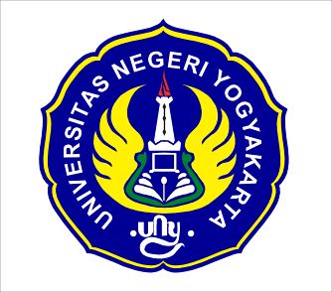

Rizca Nur Afivtya Puteri
14808144017
Prodi Manajemen
Fakultas Ekonomi
Universitas Negeri Yogyakarta
2016

- LATAR BELAKANG

Balai Diklat Industri Regioal IV Yogyakarta pada awalnya bernama Balai Latihan Industri (BLI) didirikan pada tahun 1981 melalui SK Menteri Perindustrian Nomor 674/M/11/1981 tanggal 30 November 1981. Struktur organisasi Balai Latihan Industri berdasarkan Keputusan Menteri tersebut terdiri dari seorang kepala Balai (Eselon III-a) , Seorang Kepala Sub Bagian Tata Usaha (Eselon IV-a), dua orang Kepala Urusan (Eselon V-a), dan staf pengajar. Pada awal berdirinya Balai Diklat Industri Regional IV Yogyakarta berlokasi di Sekolah Teknologi Menengah Atas (sekarang SMTI Yogyakarta), Jalan Kusumanegara 2 Yogyakarta. Pada bulan Mei 1985 kantor Balai Latihan Industri Yogyakarta pindah ke gedung baru yang berlokasi di Jalan Gedongkuning 140-B, Yogyakarta.
Dengan adanya penggabungan antara Departemen Perindustrian dan Perdagangan, maka pada tahun 2001 melalui& SK Menteri Perindustrian dan Perdagangan Nomor 368/MPP/KEP/12/2001 tanggal 14 Desember 2001, Balai Latihan Industri berubah nama menjadi Balai Pendidikan dan Pelatihan Industri dan Perdagangan (Balai Diklat Indag) dengan susunan Organisasi terdiri dari : Kepala Balai (Eselon III-a), Kepala Sub Bagian Tata Usaha (IV-a), Kepala Seksi Evaluasi dan Pelaporan (Eselon IV-a), dan kelompok jabatan fungsional.
Departemen Perindustrian dan Perdagangan kembali dipisah pada tahun 2006. Oleh karena itu, melalui Peraturan Menteri Perindustrian Nomor 50/M-IND/PER/6/2006 tanggal 29 Juni 2006, Balai Pendidikan dan Pelatihan Industri dan Perdagangan berubah menjadi Balai Pendidikan dan Pelatihan Industri (Balai Diklat Industri) dengan susunan organisasi sama dengan Balai Pendidikan dan Pelatihan Industri dan Perdagangan (Balai Diklat Indag) serta memiliki cakupan wilayah kerja meliputi Provinsi Daerah Istimewa Yogyakarta, Provinsi Jawa Tengah, Provinsi Kalimantan Barat dan Provinsi Kalimantan Tengah. Sejak saat itu, Balai Diklat Industri dikenal dengan BDI Regional IV Yogyakarta.
Mulai tahun 2013, Balai Diklat Industri Regional IV Yogyakarta telah mereposisi dirinya dengan memfokuskan diri pada pendidikan dan pelatihan berbasis pada industri plasitk, logam dan kerajinan. Oleh karena itu, melalui Peraturan Menteri Perindustrian Nomor 40/M-IND/PER/5/2014 Balai Diklat Industri Regional IV Yogyakarta berubah nama menjadi Balai Diklat Industri Yogyakarta (tanpa Regional IV) yang mengemban semangat reposisi di bidang komoditas industri plastik, logam dan kerajinan. Melalui nomenklatur ini pula, area kerja Balai Diklat Industri Yogyakarta sudah tidak berfokus pada Provinsi Daerah Istimewa Yogyakarta, Provinsi Jawa Tengah, Provinsi Kalimantan Barat dan Provinsi Kalimantan Tengah saja, tetapi sudah mencakup seluruh Indonesia dengan spesialisasi pada industri plastik, logam, dan kerajinan.
- VISI DAN MISI
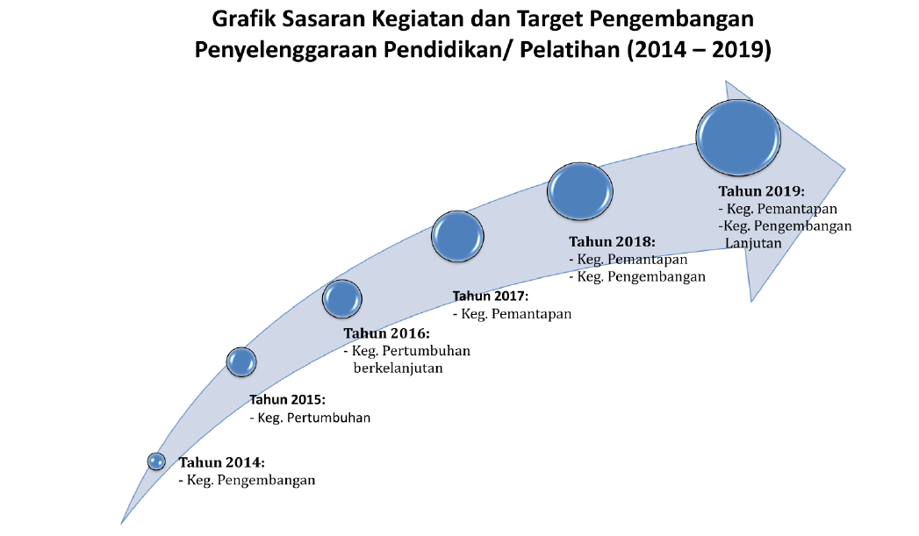
- Visi
Visi Balai Diklat Industri Yogyakarta tidak dapat dilepaskan dari visi Pusdiklat Industri selaku organisasi yang membawahi BDI Yogyakarta. Sehubungan dengan program reposisi, Pusdiklat Industri telah mencanangkan visi yaitu “Menjadi Lembaga Pendidikan dan Pelatihan di Bidang Industri yang Unggul, Berbasis Kompetensi dan Berdaya Saing pada Tahun 2025”.
Mengingat Balai Diklat Industri merupakan satuan kerja yang berada di bawah koordinasi Pusdiklat Industri, dan berdasarkan program Reposisi Balai Diklat Industri yang telah ditetapkan oleh Sekretaris Jenderal Kementerian Perindustrian dimana Balai Diklat Industri diarahkan untuk menjadi pusat pelatihan IKM berbasis spesialisasi dan kompetensi, maka Balai Diklat Industri Yogyakarta telah mencanangkan visi yang akan dicapai pada tahun 2019 yaitu : MENJADI LEMBAGA DIKLAT YANG MEMILIKI SPESIALISASI, BERBASIS KOMPETENSI DAN BERDAYA SAING TAHUN 2019.

- Misi
Dalam rangka mewujudkan visi tersebut maka BDI Yogyakarta mengemban misi sebagai berikut :
  - Membangun BDI Yogyakarta sebagai Lembaga Diklat yang memiliki spesialisasi dan kompetensi di bidang Plastik, Logam dan Kerajinan.
  - Menyelenggarakan diklat secara professional dan berbasis kompetensi, serta berorientasi pada kebutuhan industri
  - Membangun SDM Industri yang Kompeten dan Berdaya Saing.
- TATA NILAI ORGANISASI

Untuk mencapai visi dan misi yang ditetapkan, BDI berlandaskan pada nilai-nilai yang telah ditetapkan oleh Pusdiklat Industri dan perlu dipegang oleh setiap aparatur Pusdiklat Industri, Unit Pendidikan, dan Balai Diklat Industri yang berada di bawah koordinasi Pusdiklat Industri. Nilai-nilai tersebut diperlukan untuk membangun budaya produktif demi terlaksananya prinsip-prinsip tata kelola organisasi yang baik (good corporate governance).
Nilai-nilai tersebut adalah :
  - Komitmen (Commitment)
Setiap aparatur BDI berusaha untuk selalu menjaga terpenuhinya kewajiban individu terhadap organisasi dalam rangka mewujudkan kewajiban organisasi untuk memberikan layanan pendidikan dan pelatihan dengan standar tinggi untuk memenuhi kebutuhan stakeholder.
  - Kerjasama (Cooperation)
Setiap aparatur BDI ikut membangun dan memperkuat kerjasama baik antara individu di dalam organisasi maupun antar individu lintas batas organisasi dan negara, sebagai media untuk mensinergikan berbagai potensi yang diperlukan guna mengembangkan sistem pendidikan dan pelatihan yang mampu menjawab perkembangan lingkungan.
  - Kreatifitas (Creativity)
Dalam menjalankan tugas dan fungsinya, setiap aparatur BDI diharapkan dapat mengembangkan ide atau konsep untuk meningkatkan kinerja baik secara individu maupun secara organisasi.
  - Kompetensi (Competence)
Setiap aparatur BDI adalah individu yang kompeten dalam bidangnya. Kompetensi yang merupakan kombinasi dari pengetahuan, keterampilan dan perilaku yang digunakan untuk meningkatkan kinerja, dikembangkan secara berkesinambungan sesuai dengan perkembangan kondisi lingkungan kerja.
  - Kode Etik (Code of Conduct)
Setiap apartur BDI Yogyakarta wajib menjunjung tinggi etika dalam melaksanakan setiap tugas dan fungsinya, yang dicerminkan dengan menjunjung tinggi kejujuran, integritas, kedisiplinan, ketekunan kerja, dan kesantunan.

- SWOT
Agar strategi yang ditetapkan oleh BDI adalah strategi yang tepat, maka perlu dilakukan lebih dahulu analisis lingkungan baik internal maupun eksternal.
 | Strength (Kekuatan) | Weakness (Kelemahan)
 | a. Memiliki prasarana diklat yang lengkap.  b. Berpengalaman dalam penyelenggaraan diklat teknis maupun fungsional.  c. Memiliki tenaga pelatih yaitu widyaiswara.  d. Sudah adanya SKKNI plastik dan logam.  e. Memiliki jaringan kerja sama dengan instansi terkait dan pemangku kepentingan lainnya di provinsi/kab/kota serta dunia usaha. | a. Belum terpenuhinya kompetensi Widyaiswara BDI sesuai spesialisasi.  b. Belum lengkapnya sarana peralatan untuk menunjang penyelenggaraan diklat.  c. Kinerja aparatur BDI dalam penyelenggaraan diklat secara profesional relatif rendah.  d. Belum tersedianya LSP dan TUK dengan spesialisasi plastik.  e. Masih ada beberapa jenis kompetensi yang belum memiliki SKKNI bidang plastik dan kerajinan.
Opportunities (Kesempatan) | Strategi SO | Strategi WO
- Permintaan kebutuhan tenaga kerja yang kompeten bidang spesialisasi plastik dan logam yang tinggi.  - Tingginya angka pengangguran terdidik.  - Terbukanya kesempatan dalam menciptakan lapangan usaha baru bidang industri. | - Menyelenggarakan diklat secara profesional dan berorientasi pada pemenuhan kebutuhan tenaga kerja yang terampil dan kompeten.  - Menyelenggarakan program inkubator bisnis untuk penciptaan wirausaha baru guna memanfaatkan pasar yang masih terbuka luas.  - Mendirikan LSP dan TUK serta Teaching Factory guna memenuhi kebutuhan tenaga kerja yang terampil dan kompeten. | - Meningkatkan kompetensi Widyaiswara melalui diklat sesuai spesialisasi.  - Peningkatan sarana dan prasarana untuk menunjang diklat spesialisasi.  - Meningkatkan kinerja BDI.  - Peningkatan motivasi pegawai melalui pelatihan (ESQ dan Personal Empowerement)
Threaths (Ancaman) | Strategi ST | Strategi WT
- Adanya lembaga-lembaga pelatihan yang sejenis baik swasta maupun negeri.  - Globalisasi dan Liberalisasi tenaga kerja akibat MEA 2015.  - Daya saing industri yang relatif rendah. | - Penguatan kelembagaan melalui akreditasi lembaga (LAN dan LKPP).  - Menyelenggarakan diklat berbasis kompetensi dalam menyiapkan tenaga kerja yang kompeten.  - Magang industri untuk meningkatkan kemampuan Widyaiswara sesuai perkembangan teknologi.  - Memperbarui sarana dan prasarana sesuai perkembangan teknologi.  - Pembentukan LSP dan TUK.  - Menyelenggarakan MOT dan ToC untuk meningkatkan profesionalisme penyelenggaraan diklat. | - Peningkatan profesionalisme lembaga  - Peningkatan kompetensi Widyaiswara  - Peningkatan kompetensi aparatur  - Pembentukan LSP dan TUK untuk mendukung terlaksananya diklat three in one  - Peningkatan hubungan kerjasama dengan seluruh stakeholder

No | Uraian Strength | Value | Rareness level | Immitation level | Organization level | Keterangan
1 | Memiliki prasarana diklat yang lengkap. | Ya | Ya | Ya | Ya | Long-term Competitive Advantage
2 | Berpengalaman dalam penyelenggaraan diklat teknis maupun fungsional. | Ya | Ya | Ya | Ya | Long-term Competitive Advantage
3 | Memiliki tenaga pelatih yaitu widyaiswara. | Ya | Ya | Tidak | Tidak | Temporary Competitive Advantage
4 | Sudah adanya SKKNI plastik dan logam. | Ya | Ya | Ya | Ya | Long-term Competitive Advantage
5 | Memiliki jaringan kerja sama dengan instansi terkait dan pemangku kepentingan lainnya di provinsi/kab/kota serta dunia usaha | Ya | Ya | Ya | Ya | Long-term Competitive Advantage

- KEBIJAKAN BDI YOGYAKARTA
Dalam rangka pencapaian SDM yang berdaya saing kuat dan dalam rangka pencapaian sasaran strategis BDI Yogyakarta, maka kebijakan pengembangan SDM industri yang ditetapkan oleh BDI Yogyakarta adalah :
  - Pengembangan program pelatihan dan pendidikan didasarkan atas kebutuhan pengembangan SDM aparatur, dunia industri, dan dunia usaha sesuai
Kebijakan Industri Nasional (KIN);
  - Peningkatan profesionalisme dan kompetensi aparatur dan tenaga fungsional
widyaiswara, berlandaskan nilai organisasi 5C (committed, cooperative, creative, competent, code of conduct);
  - Penyempurnaan dan pemantapan kurikulum diklat berbasis kompetensi;
  - Koordinasi dan sinergi dengan dunia industri untuk meningkatkan SDM industri melalui skema standar kompetensi kerja dan sertifikasi profesi;
- Penguatan kelembagaan Balai Diklat Industri agar dapat melaksanakan tugas secara profesional sesuai spesialisasi melalui komitmen dalam penerapan Sistem Manajemen Mutu (ISO 9001:2008), akreditasi lembaga pendidikan dan pelatihan.
- Peningkatan kerjasama dengan stakeholder terkait bidang spesialisasi BDI;
- Peningkatan dan pengadaan sarana dan prasarana yang sesuai dengan spesialisasi BDI.

- PROGRAM
Dalam rangka pencapaian visi, misi, tujuan dan sasaran strategis Balai Diklat Industri, dengan memperhatikan arah kebijakan dan strategi Kementerian Perindustrian, serta Renstra Kementerian Perindustrian, maka Program BDI Yogyakarta termasuk dalam Program Dukungan Manajemen dan Pelaksanaaan Tugas Teknis Lainnya Kementerian Perindustrian. Program ini dilaksanakan untuk mendukung kelancaran pelaksanaan tugas dan fungsi Kementerian Perindustrian. Program ini dijabarkan dalam kegiatan prioritas yang diampu oleh Balai Diklat Industri adalah “Peningkatan Kualitas SDM Industri melalui Pendidikan dan Pelatihan Industri”, program tersebut dijabarkan sebagai berikut :
  - Peningkatan kompetensi SDM Industri terutama industri Plastik, Logam dan Kerajinan.
  - Peningkatan kualitas dan kompetensi aparatur BDI
  - Penguatan kelembagaan Balai Diklat Industri
  - Peningkatan kerjasama dengan stakeholder
  - Monitoring dan evaluasi program/kegiatan
  - Peningkatan sarana dan prasarana

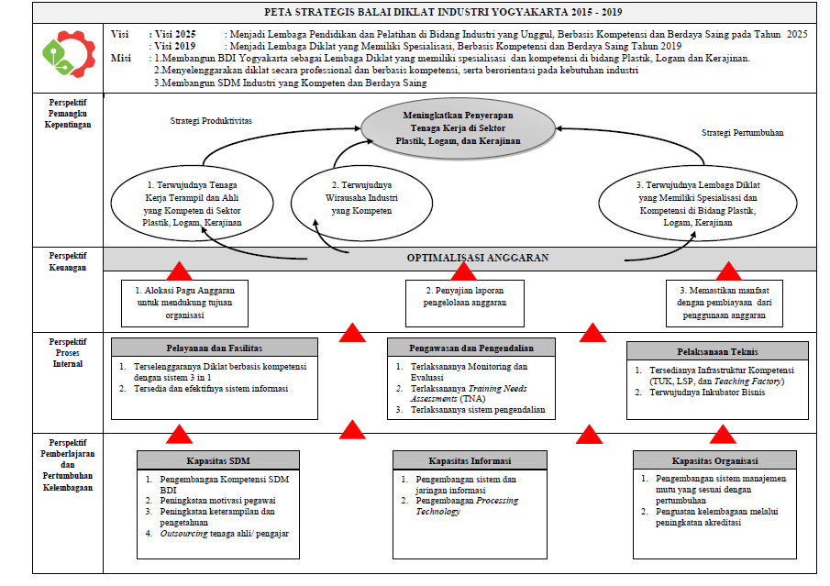
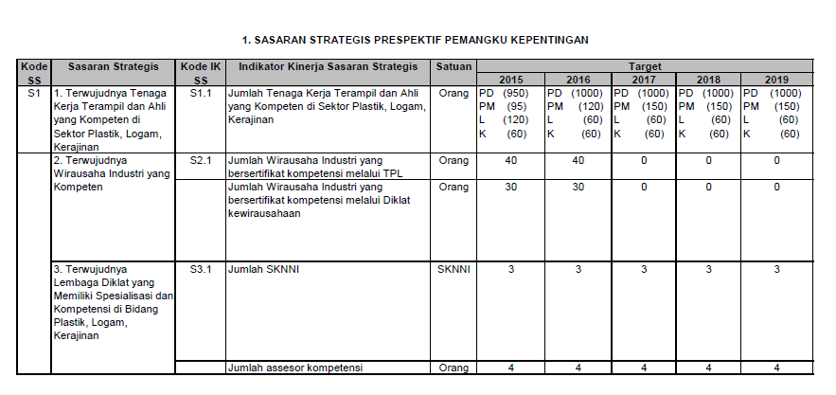
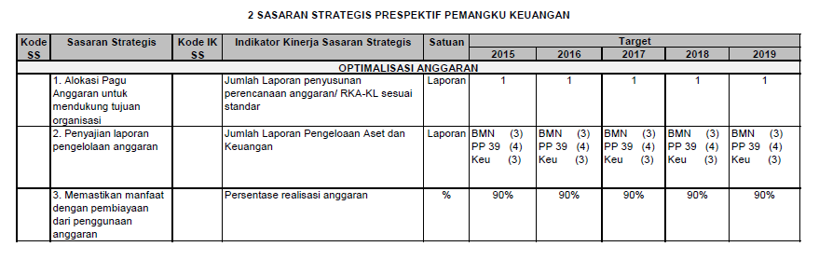

- ANALISIS STRATEGI YANG DIGUNAKAN

Adalah strategi penganalisis yang digunakan karena strategi penganalisis berada diantara strategi penggagas dan bertahan, atribut dari organisasi yang mengimplementasikan strategi penganalisis cenderung serupa dengan jenis orgnanisasi yang mengimplementasikan kedua strategi penggagas dan bertahan. Mereka memiliki pengendalian akuntansi dan keuangan yang ketat, fleksibilitas yang tinggi, produk yang efisien dan beraneka ragam, dan kretivitas yang tinggi serta biaya yang rendah. Dikarenakan BDI Yogyakarta berfokus pada pengembangan SDM di bidang komoditas industri plastik, logam dan kerajinan agar mampu mengembangkan kewirausahaan di Yogyakarta, sehingga strategi yang digunakan pun terus berinovasi mengikuti prospek yang mungkin akan terjadi.

